Vente des Vins 2018
Domaine AF-GROS
Maison Parent-Gros
1 Place de l’Europe
21630 POMMARD

A l’occasion de la Vente des Vins 2018, du 15 Novembre au 18 Novembre, nous vous ouvrons les portes de notre caveau de dégustation au cœur du village de Pommard et vous proposons 2 dégustations commentées.

In order to celebrate the Hospices de Beaune Wine Auction 2018, we are opening the doors of our tasting room in the middle of the village of Pommard. For this occasion, the Domaine will offer 2 commentated tastings.
49€
3Cl / vin
25€
3Cl / vin

- Moulin à Vent 2017
- Bourgogne Hautes Côtes de Nuits 2015
- Savigny les Beaune 1er Cru le Clos des Guettes 2014
- Gevrey Chambertin 2015
- Vosne Romanée aux Réas 2014
- Pommard 1er Cru les Arvelets 2011
- Richebourg Grand Cru 2013

- Moulin à Vent 2017
- Bourgogne Hautes Côtes de Nuits 2015
- Savigny les Beaune 1er Cru le Clos des Guettes 2014
- Gevrey Chambertin 2015
- Vosne Romanée aux Réas 2014
- Pommard 1er Cru les Arvelets 2011

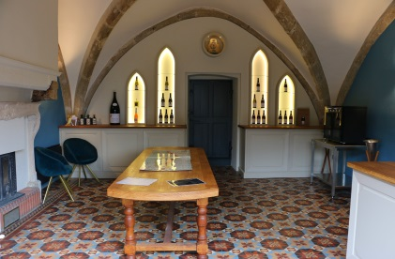
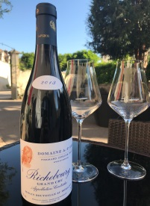

C’est à Pommard, dans une chapelle du XII ème siècle ayant appartenu aux Ducs de Bourgogne, que sont attendus professionnels, connaisseurs et wine lovers.
It’s in Pommard, inside a chapel from the 12th century which belonged to the Dukes of Burgundy. Professionals, amateurs and wine lovers are all welcome.
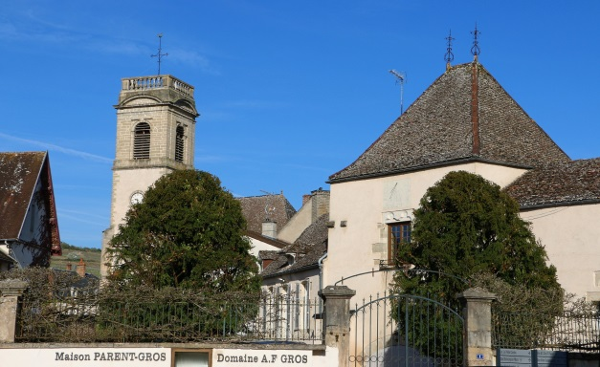

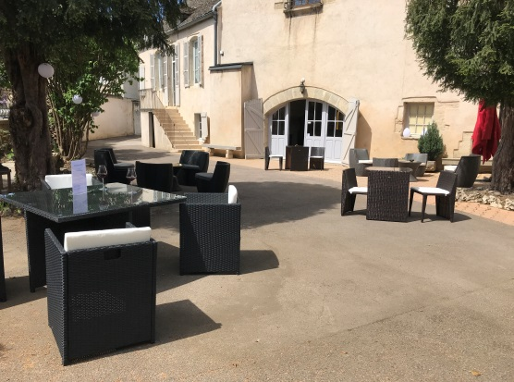


Pour 4 jours inoubliables :
Jeudi 15 Novembre : 10h à 20h
Vendredi 16 Novembre : 10h à 20h
Samedi 17 Novembre : 10h à 17h
Dimanche 18 Novembre : 10h à 17h

Il est préférable de réserver au 03 80 22 61 85 ou par mail : cparentgros@gmail.com

L’abus d’alcool est dangereux pour la santé, à consommer avec modération

